关于在上海及湖南两地举办乒乓球机器人赛项线下培训会的通知

为进一步推动中国机器人大赛暨RoboCup机器人世界杯中国赛乒乓球机器人赛项的平稳发展，经中国自动化学会机器人竞赛工作委员会研究决定，举办乒乓球机器人赛项线下培训会，旨在为广大乒乓球机器人初创赛队掌握比赛要点、提高技术水平，提早备赛。

会议具体安排如下：

1. **会议组织**

主办单位：中国自动化学会机器人竞赛工作委员会

承办单位：上海交通大学, 学生创新中心

1. **会议时间及地点**

2024年8月19日-8月20日，上海市闵行区东川路800号，上海交通大学，学生创新中心。联系人朱笑笑，电话15921155665。

2024年8月27日-8月28日，湖南省湘潭市雨湖区，湖南科技大学，第四教学楼，联系人文丽，电话13117528905。

1. **会议安排**

|  |  |
| --- | --- |
| **2024年8月19日、2024年8月27日** | |
| 09:00-10:00 | 介绍乒乓球机器人赛项规则 |
| 10:00-12:00 | 学习机器人编程及控制方式 |
| 12:00-13:30 | 午餐 |
| 13:30-15:30 | 学习赛项平台搭建基础 |
| 15:30-16:00 | 茶歇 |
| 16:00-17:30 | 学习赛项平台操作与例程 |
| **2024年8月20日、2024年8月28日** | |
| 9:00-12:00 | 平台调试、练习与答疑 |
| 12:00-13:30 | 午餐 |
| 13:30-15:30 | 模拟比赛 |
| 15:30-17:00 | 赛队师生分享交流 |

1. **会议费**

本次活动不收取任何费用，提供午餐及茶歇。交通费、住宿费等自理，会议无补助。

1. **会议报名**

本次培训会面向计划参加2024中国机器人大赛·乒乓球机器人的初创队伍，每院校限三人报名，师生不限。请与会院校人员将会议回执（见附件1），于2024年8月17日前发送至会务组邮箱ttl[@sjtu.edu.cn](mailto:zedaiyang@sjtu.edu.cn)。

联系方式：上海交通大学，朱笑笑，15921155665, ttl[@sjtu.edu.cn](mailto:zedaiyang@sjtu.edu.cn)

欢迎各赛队师生报名参加！

加入乒乓球机器人赛项交流群以获取赛项最新讯息。

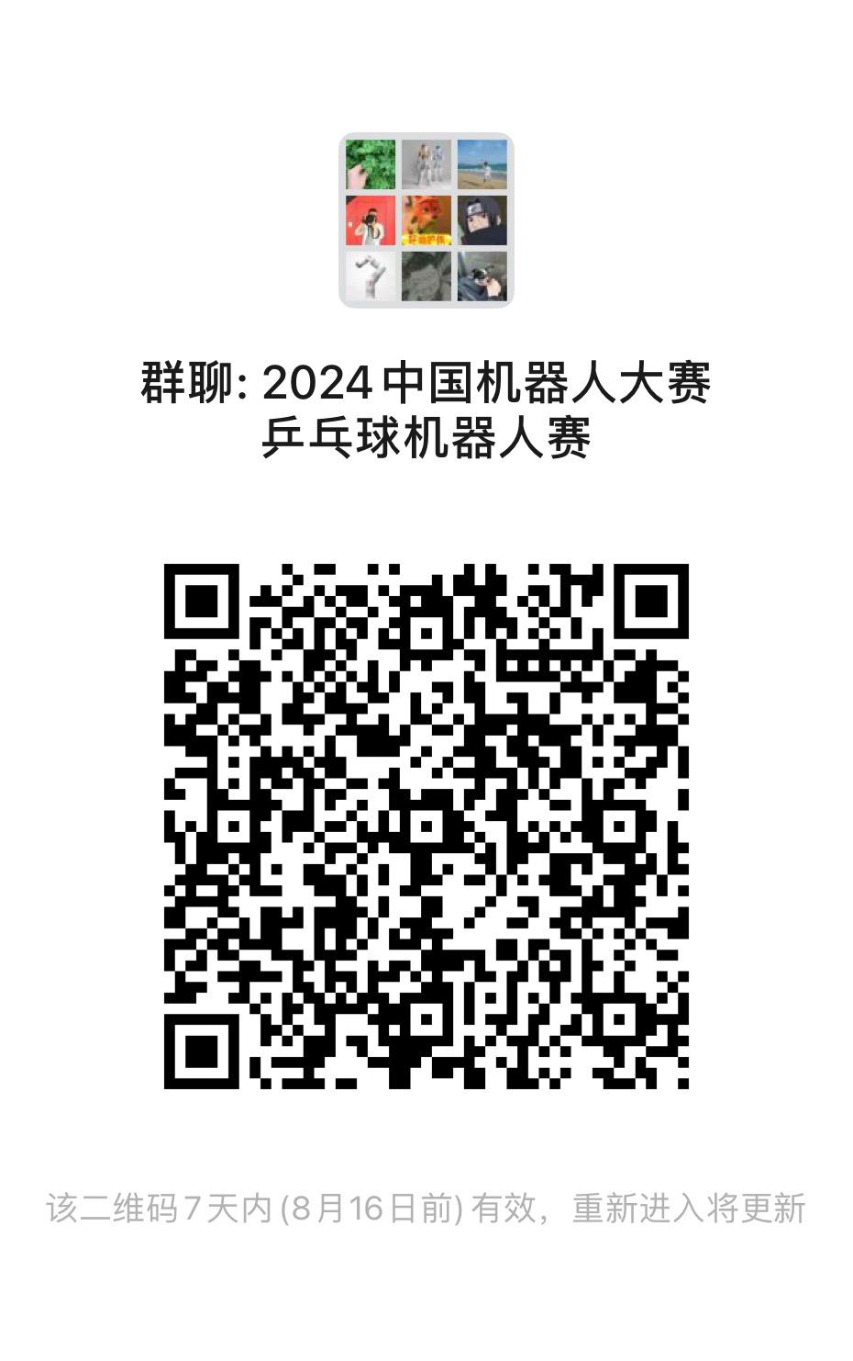

**（2024中国机器人大赛·乒乓球机器人赛项）**

中国自动化学会

机器人竞赛工作委员会

二〇二四年八月十二日

**附件1：乒乓球机器人赛项培训会报名表**

|  |  |  |  |  |  |
| --- | --- | --- | --- | --- | --- |
| **一、基础信息** | | | | | |
| 学校 |  | 院系 |  | | |
| 人员1姓名 |  | 职务 |  | 职称 |  |
| 电话 |  | 邮箱 |  | | |
| 人员2姓名 |  | 职务 |  | 职称 |  |
| 电话 |  | 邮箱 |  | | |
| 人员3姓名 |  | 职务 |  | 职称 |  |
| 电话 |  | 邮箱 |  | | |
| **二、行程信息** | | | | | |
| 到达日期 |  | 到达时间 |  | | |
| 离开日期 |  | 离开时间 |  | | |
| **三、参赛意愿** | | | | | |
| 后续参赛计划 | 2024中国机器人大赛暨RoboCup机器人世界杯中国赛乒乓球机器人赛项  赛队数量：______________ | | | | |
| 备注 | 签字  日期： 年 月 日 | | | | |